THE YOUTH OF URA VAJGURORE
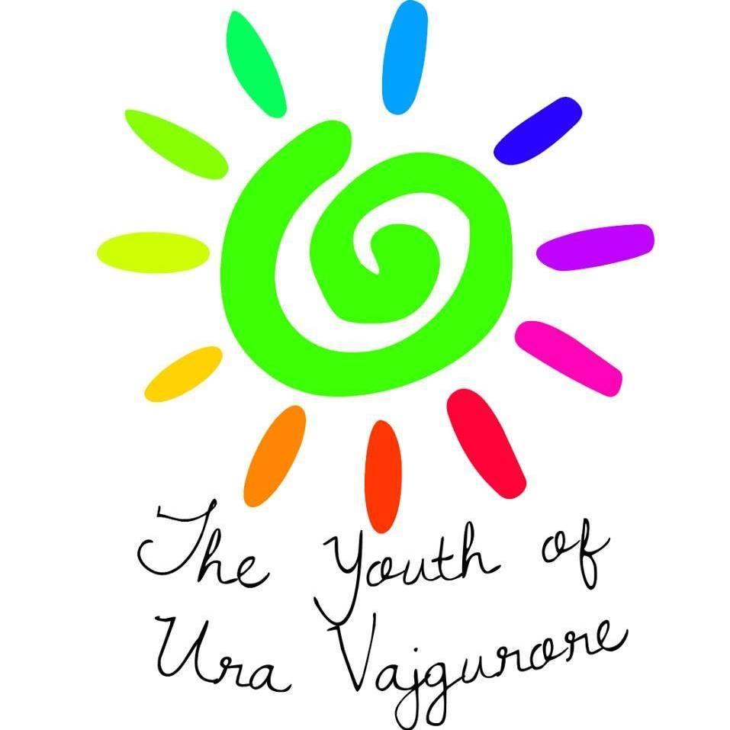

Çdo gjë fillon nga zeroja dhe nga një dëshirë e pa shterushme për të ndryshuar një komunitet që nga viti 90 ka qenë një vend ku dhuna psikologjike nuk ndalet kurrë dhe diktatit I cdo lloj pushteti qe vinte e ikte kurrë nuk përfundon, në çdo aspekt të jetës së tyre. Çdo ndryshim i mundshëm që mund të bëhej, do të bëhej si rezultat i punës së pushtetit qëndror dhe vendor dhe të rinjët do të qëndronin në hije. Kjo ishte ajo që krijoi Rinia e Urës dhe dëshira e fortë për të bërë mirë në këtë lloj vendi. Ne jemi së bashku më shumë se 60 studentë, gjithashtu kemi prindër, komunitet dhe gjithashtu mësues. Pra, rruga e vetme ishte investimi në edukimin me frymën e të menduarit dhe të vepruarit ndryshe të rinjve dhe kjo është ajo që vendosëm të bënim. Në fillim na shihnin si një grup të rinjësh që nuk kishin se cfarë të bënin, kishte raste që na krahasonin dhe na ngatërronin si grupim politik, ekonomik, edhe fetar, kur na shihnin me fletë palosje apo bluza simbolika të ndryshme. Por me kalimin e kohës duke u bërë edhe më prezen ne familjn e aktivistëve, vullnetarëve e keshtu me radh, grupi The Youth of Ura po bëhej si një pjesë e përditshme në qytezen tonë.

National and Local Media

RTVSH “Miremengjes Shqiperi” Te rinjet e Ures qe duan te ndryshojn Uren Vajgurore.
RTVSH “Good morning Albania”, The Youth of Ura, That want to change their city.
https://www.youtube.com/watch?v=BCB_z8ca8J4&feature=youtu.be&app=desktop

TOP CHANNEL Wake Up, 12 Qershor 2015, MINUTA minuta e 5:28
https://www.youtube.com/watch?v=eokvs25av1Y

"Takimi i Mengjesit" emisioni ne TV Berati
“Morning Meeting” TV program on Berati TV

I ftuar Vilson Shehu, The Youth of Ura Vajgurore - Pjesa 1&2

P1 https://youtu.be/9y0r2_6-kkg

P2 https://youtu.be/HtcgiiX5P5Y

Everything starts from scratch and from an inexpensive desire to change a community since 90 has been a place where psychological violence never stops and the dictator of any kind of power that came and goes never ends in every aspect of their life. Any possible change that could be made would be the result of the work of the central and local government and the young people would stick to it. That was what created the Bridge Youth and the strong desire to do good things in this kind of country. We are more than 60 students together, we also have parents, community and teachers. So, the only way was to invest in education with the spirit of thinking and acting differently to young people and that's what we decided to do. At first they saw us as a group of young people who did not have what to do,there were cases that others compared and confused us as a political, economic, and religious group when they saw us with folding sheets or different symbolic blouses. But over time becoming more and more present in the family of activists, volunteers and so on, the The Youth of Bridge group was becoming a part of our daily life.

Aktiviteti i parë që është bërë së bashku me stafin e të rinjve, të komunitetit dhe të arsimit ka qenë në vitin 2010 me një projekt që paraqiste studentët, të cilët ishin vetë-bërë, pa investime, të titulluar "Stop alkool dhe droga". Është aktiviteti i cili na nxiti të vazhdojm punën e nisur dhe gjithcka e kishim si rezultat I dëshires dhe pasionit
The first activity that has been done together with the youth, community and education staff has been in 2010 with a project which was self- made by students, without investment, titled "Stop Alcohol and Drugs". It is the activity that prompted us to continue the work and everything was the result of desire and passion.

https://www.youtube.com/watch?v=CbmEY_DMIzM
https://www.youtube.com/watch?v=Z4nBVB96NI8
https://www.youtube.com/watch?v=ygOlQEbf-fM

Në shkollën e mesme Muhamer Janina erdhi një epokë e re. Ne krijuam grupe virtuale në facebook, ku do të ndanim problemet dhe shqetësimet tona që kishin shumë të bënin me jetën e përditshme dhe problemet kryesore ishin; guroret e gurit. Guroret fjalë për fjalë morën jetën, shëndetin, lumturinë, shpirtin e njerëzve. Por, çuditshëm është se këto gurore ishin shumë të lidhura me interesat ekonomike dhe politike. Por ne vendosëm që me grupin të krijonim grupin THINK GREEN që objektivi kryesor i tij ishte sensibilizimi i qytetarëve me këto probleme, guroret.

At Muhamer Janina high school came a new era. We created virtual groups on facebook, where we shared our problems and concerns that had a lot to do with everyday life and the main problem was; stone quarries. The quarries literally took life, health, happiness and the soul of people. But, strangely, these quarries were very related to economic and political interests. But we decided to create the THINK GREEN group that its main objective was to raise awareness among citizens about these problem

Ne kemi demonstruar se para një shkolle me objekte të ricikluara dhe gjithashtu qytetarit tipik që tregoi sa keq do të ishim pas shumë vitesh. Ne shpërndamë fletëpalosje në qytetin e Beratit,Ures Vajgurore dhe intervistoi njerëz të ndryshëm, gjithashtu kemi shkruar një artikull në faqen e Beratinews. E gjithë ky projekt, u realizua për shkak të dëshirave tona dhe pasionit për të sjellë ndryshime në këtë komunitet. Dhe mbi të gjitha e vete financuam, aktivist, prinder, nxenës.

We have demonstrated in front of a school with recycled objects and also the typical citizen who showed that how badly we would be after many years. We distributed leaflets in the city of Berat, Ures Vajgurore and interviewed different people, we also wrote an article on the site of Beratinews. All this project was realized because of our desires and passion to make change in this community. And above all we self-fund with the help of activist, parent, pupil and mine too.
https://www.youtube.com/watch?v=1AvwvhPt-tY&t=64s
https://www.youtube.com/watch?v=ig5dNx0fVA0
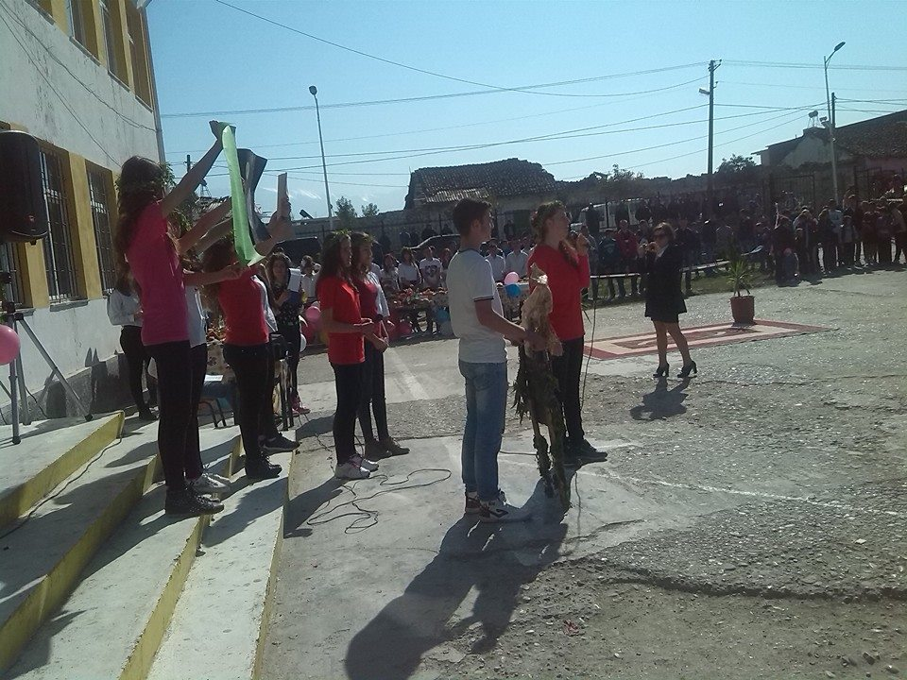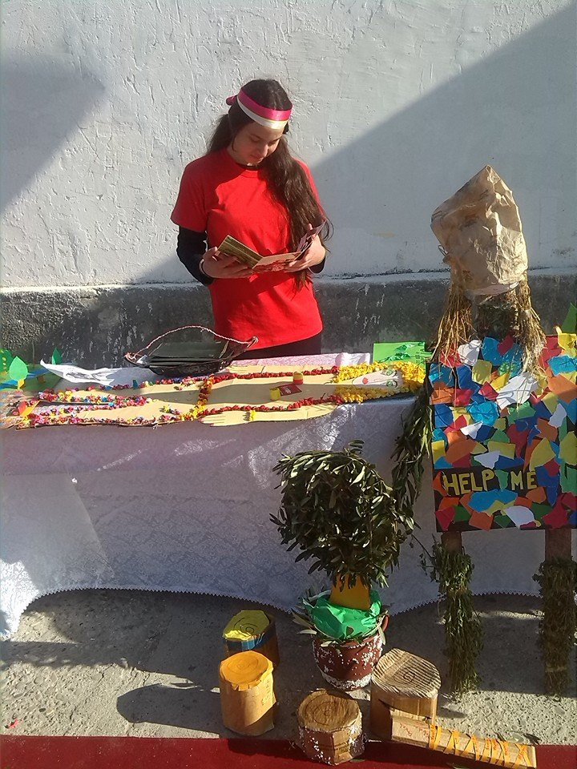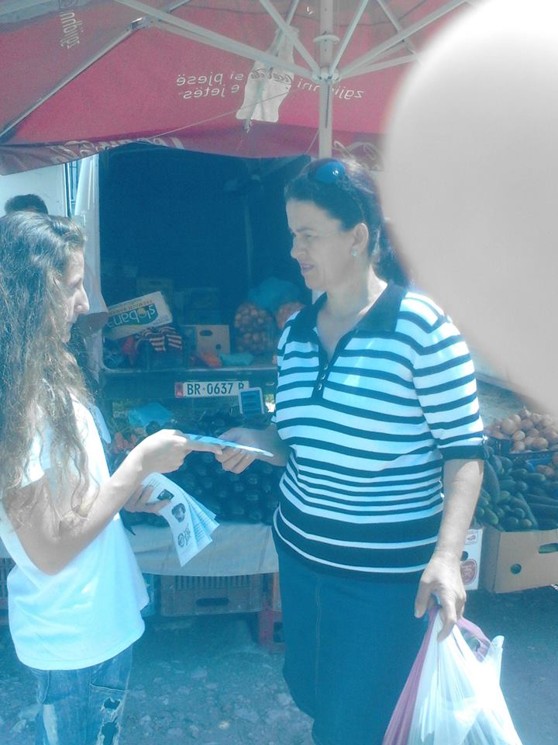
Në vitin 2015 në bashkëpunim me DAR BERAT, ne kemi qenë në gjendje të krijojmë një radio në internet ku të rinjtë mund të shprehin talentet e tyre në gazetari dhe të bëjnë diçka të ndryshme gjatë kohës së lirë. Që tre vjet më pa, bashk me të rinjët e The Youth of Ura e kemi mbajtur të gjall si vullnetare në menaxhimin e radios, ne krijimn e programeve me tematika edukative,hisotrik, trashgimin kulturore, turistike, e sociale.

In 2015 in collaboration with DAR BERAT,we have been able to create a radio on the internet where the youth could show their talents about journalism and do something different on their free time.Since three years ago,along with participants of the Youth of Ura we have kept it alive as volunteers in radio menagment,creating new programs with different subjects in education,history,culture,tourism and social life.

We continued our job in silence
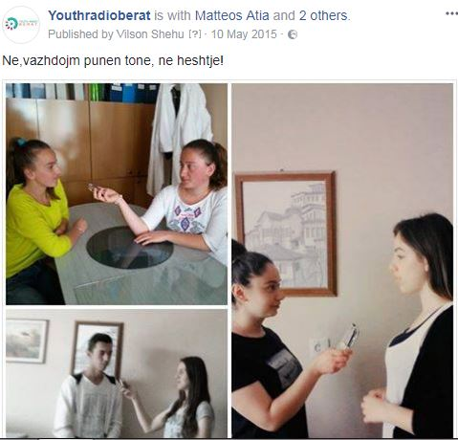

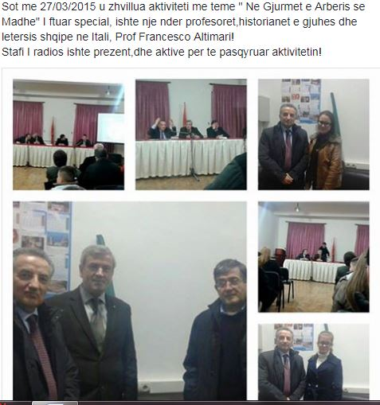today at 27\03\2015 in “Ne Gjurmet e Arberise se Madhe” activity there was a special guest,one of the teachers,historicans of leterature and albanian language in italy,Prof Francesco Altimari!Radio staff was present and active to underline this activity.

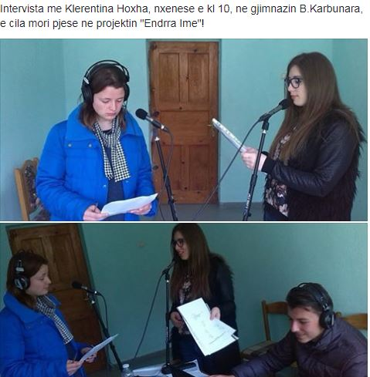The interview with Klerentina Hoxha,student on the 10th grade,on “B.Karbunara” high school,who took part on “Enderra ime” project.

Në vitin 2016 ne bashkëpunojmë me "Forumi Qytetar Aktiv" që kemi bërë një projekt me qëllim të ngritjes së vetëdijes për Lumin e zones tonë Osumi, kemi bërë takime në lagje të ndryshme ku ndamë idet,shqetësimet përvoja për lumin tonë si ta mbrojmë etj. Gjithashtu kemi bërë 3 orë mësimi për rëndësinë e lumit në qytetin tonë në 3 shkolla të ndryshme. Gjithashtu kemi shpërndarë fletëpalosje në Skrapar, Polican, Berat, Ure Vajgurore, Kucove, Lushnje. Po edhe ky porjekt është kryer totalisht vullnetarisht.

In 2016 in collaboration with “Forumi Qytetar Aktiv” we have made a project with a purpose of raising consequences for the river of our place Osumi,we had some meetings in different neighbourhoods where we shared ideas.troubles,experiences for our river and how to protect it etc.We have also made 3 hours of lectures for the importance of the river in our city in 3 different schools and shared leaflet in Skrapar,Polican,Berat,Ure Vajgurore.Kucove,Lushnje.This project has also been made by volunteers will.
https://web.facebook.com/Qytetar-AKTIV-1149267235125942/

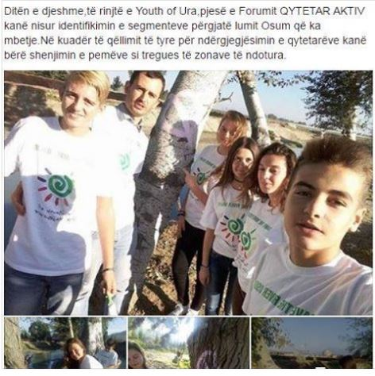
2016

Në bashkpunim me Erik Ëilliams vullnetarin e Korpusit të paqes kemi zhvilluar Youth Talk ku të rinjët flisnin dhe ndanin eksperiencat e tyre. Ne lidhje me tematikat e vullnetarizmit,aktivizmit dhe lidershipit.

In collaboration with Eric Williams, volunteer of Peace Corpus, we have made some Youth Talk where the youth shared and talked about their experiences. with volunteer,activation and leadership subjects.
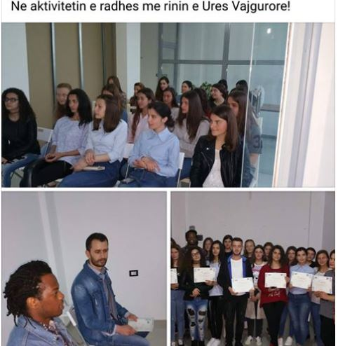
Aktiveti I radhes ka qene I zhvilluar ne bashkpunim mbidis Fridrish Eiber,ku prej tre ditesh tw rinjwtw e qendres u trajnuan ne lidhje me lidershipin dhe Shqiperia si nje “Model Ekonomik Socila drejt BE”

The next project was made in collaboration with Fridrish Eiber,where for three days the youth of our unit were trained for leadership and Albania as one “Modeli Ekonomik Social drejt BEs”
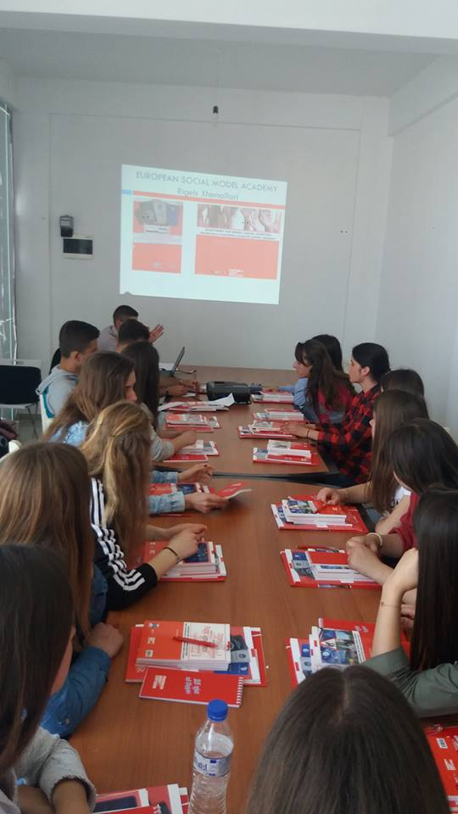
Young Leader Forums ,Akademia e Biznesit, The Youth of Ura realizuan me sukses trajnimin me teme " Improve Your Leadership Skills.

Young Leader Forums,the Academy of Business. The Youth of Ura made a successful training with topic “Improve Your Leadership Skills”
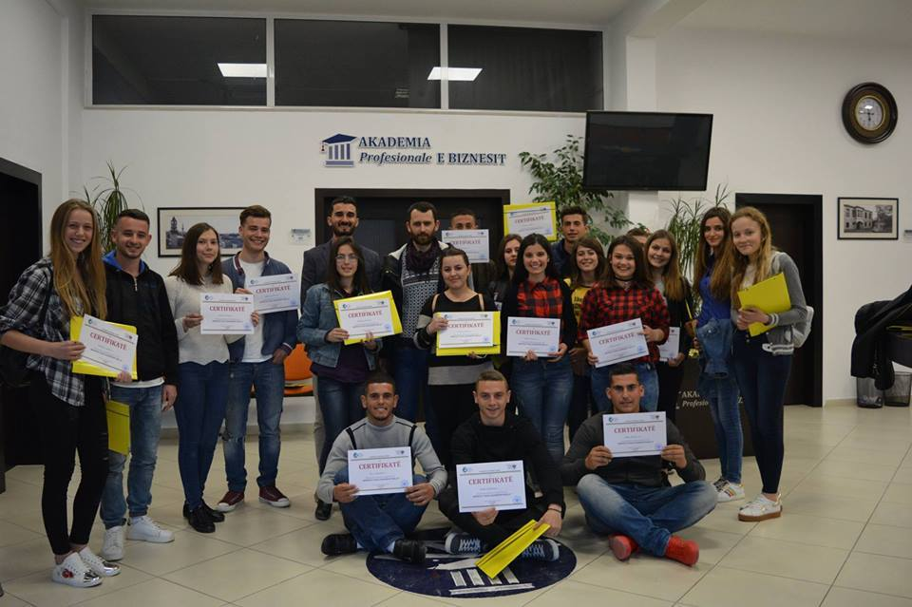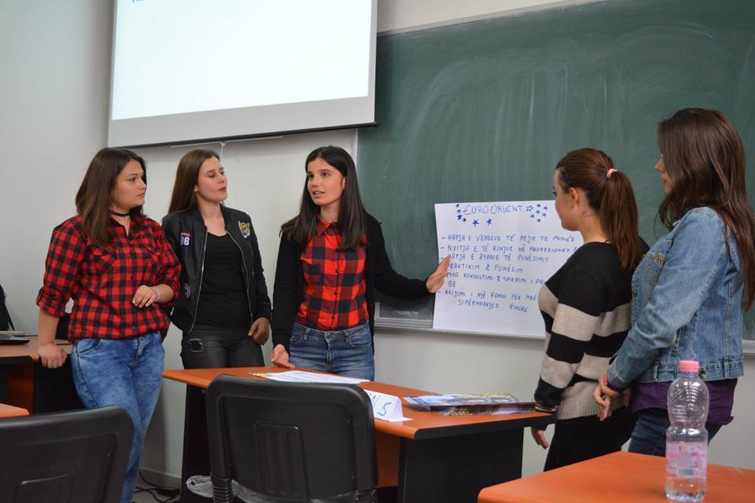
2017
Eshtë viti kur ne kemi qenë në gjendje dhe me ndihmën e IDM-së kemi bërë trajnime të ndryshme që përfshijnë tema të tilla si: Qeveria lokale, avokimi dhe IDM ka mundësura gjithashtu mundësinë për të qenë partner me organizatën (Lex Ferenda) në Shqipëri, ku ne mund të zhvillonim projektin, idenë, aspiratën, ideologjinë tone. Ne lidhje me pushtetin vendor per te qen sa me I hapur kundrejt qytetareve.
2017 is the year where we were able with IDM’s help to make different trainings which include topics as:local government,advocation and IDM has provided the chance of being partner with LEX FERENDA organization in Albania,where we could develop projects,ideas,share,our ideology for local government to be more transparent in front of citizens.

Nw bashkpunim me EU Policy HUB pran Qendres tone ne bashkpunim me grupin rinro mirpritem stafin e EU policy tw cilwt prezantuan dhe promovuan programin Erasmus + perpara tw rinjwve tw grupit The Youth of Ura por jo vetem ne tw ishin present edhe komuntetw e prindwr.
In collaboration with EU Policy HUB in our Center together with the youth we welcomed the staff of EU Policy, who presented and promoted Erasmus+ program in front of the Youth of Ura, but there were also parents and communities present.

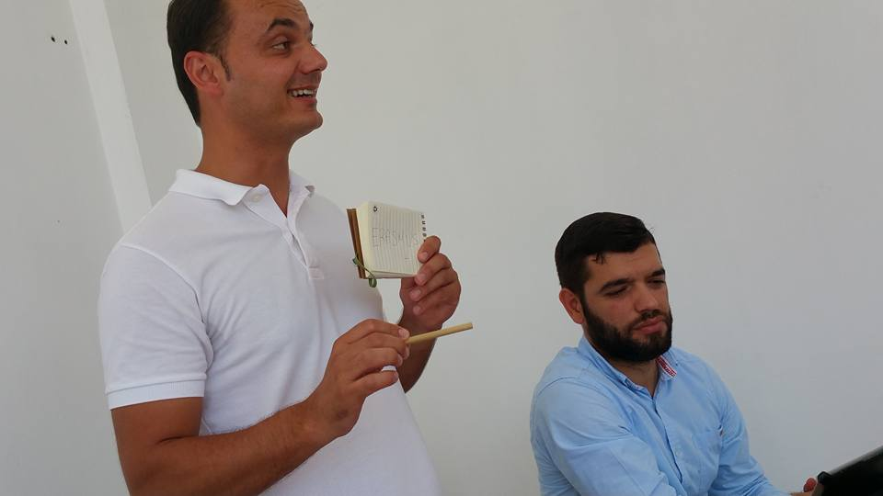

Një ndër aktivitete që do mbetet gjatë në kujtesen e grupit tonë rinor por jo vetem edhe në të gjithë qyteti është ardhja e Amb e bashkimit Eurpina Romana Vlahutin e cila per 1:30 min ka qendruar mbidis nesh “The Youth of Ura”, duke ndare eksperiencat e saja me grupin rinor por ashtu edhe të rinjët ndan eksperiencat e tyre me ambasadoren.

One of the activities which is going to stay long not only in our group memory but also in all city’s, it’s the meeting with European Union Ambassador Romina Vlahuti and for 1:30 minutes has stayed between us “The Youth of Ura”, sharing experiences with each other.

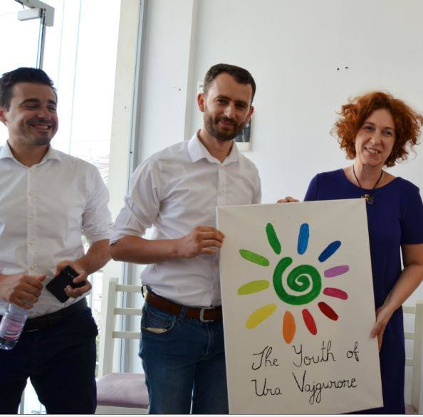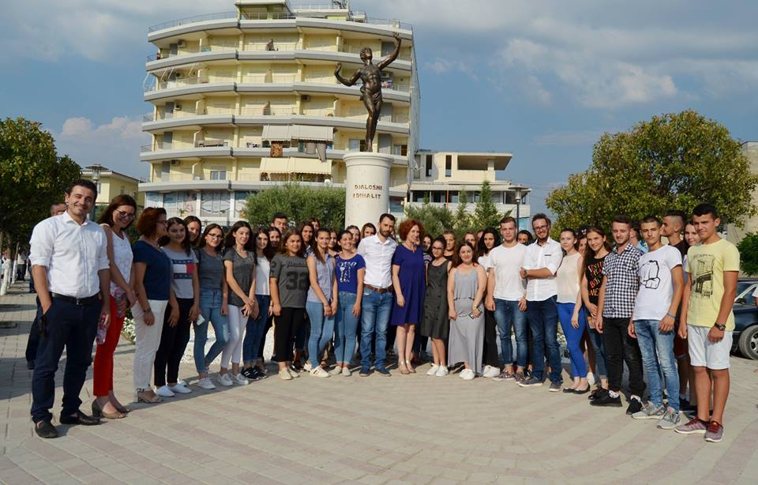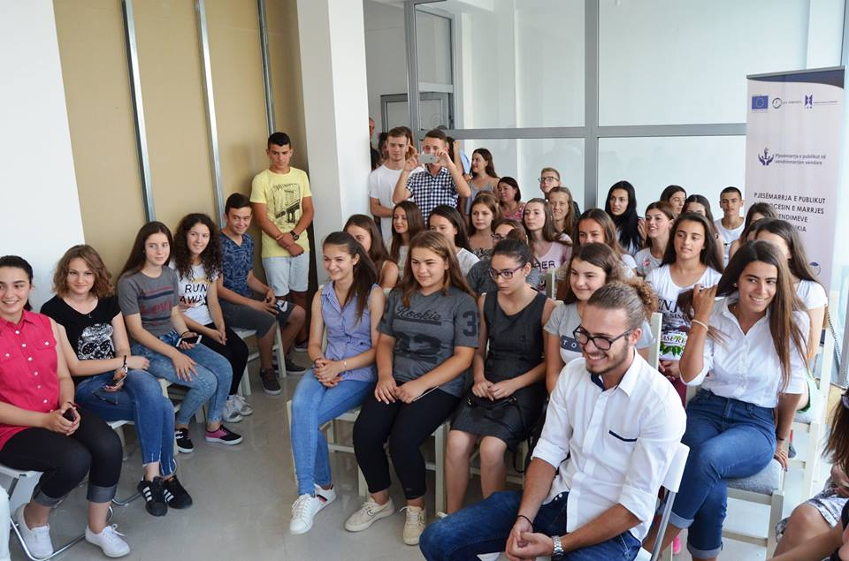
Zhvillimi I trajnimit të grupit rinor ne lidhje me median duke ditur qe ne Urën Vajgurore media është inegzistente në vendosem të kryenim një trajnim në bashkpunim me ISCO Lombardia, të cilët për një periudh 1 javore trajnuan të rinjët se sit ë përgatiteshin pë rte ndertuar shkruar dhe ngarkuar në sitem programacionet për radio.
In Ure Vajgurore doesn’t exist a media and we decided to have a training in collaboration with ISCO Lombardia,which trained our Youth how to write and upload on the system the radio programs.
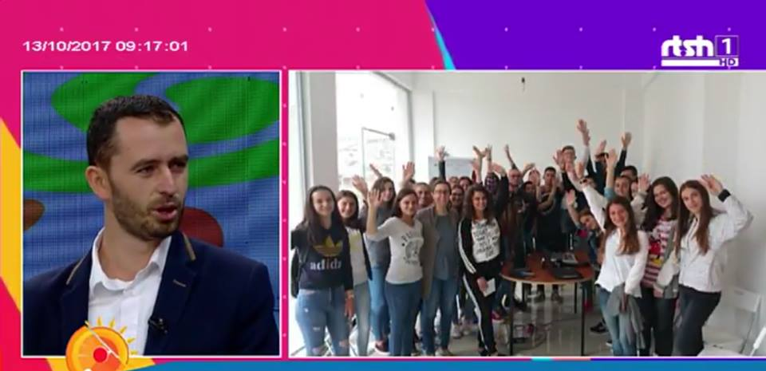
Në thirrjen qe Partners Albania bër për mbledhjne e ndihmave,veshmbathjeve dhe cdo gjë send. Grupi rinor koutriboj duke mbledhur nje sasi të konsiderushme,ndimash duke I dorzuar prane Partneres.

In announcement that Partners Albania made for collecting help,clothes and every object,our youth contributed gathering a considering amount of help and delivered them to the Partners.
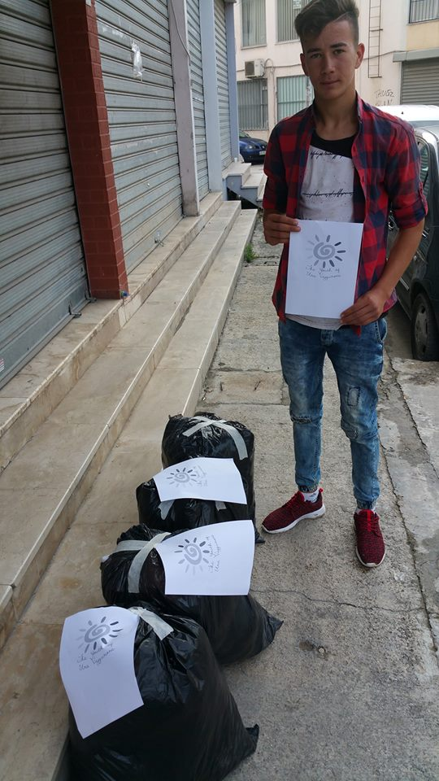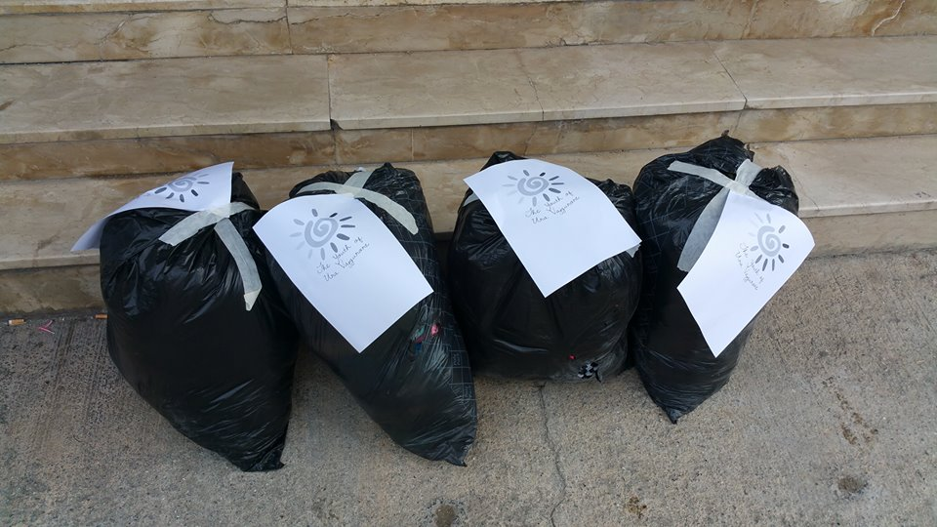

Zhvillimi I takimit me drejtoreshn e Sherbimit Socila Berat dhe ndarjes se flete palosjeve ekspozimit te posterave, me tematik kunder trafikimit tw femrave dhe abuzimit tw tyre. Tw rinjwt u mblodhwn nw nje forem bashkbisedimi dhe duke ndar ekeperiencat qe kishin dwgjuar sjell shembuj konkret etj.
We have a meeting with the Principal of Social Welfare Berat we discussed about human traffication and their abusment.The youth gathered and shared their experiences, what they had heard and concrete examples.

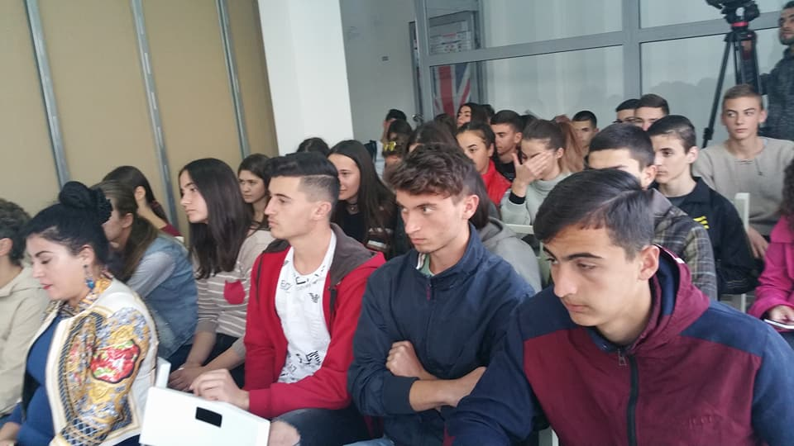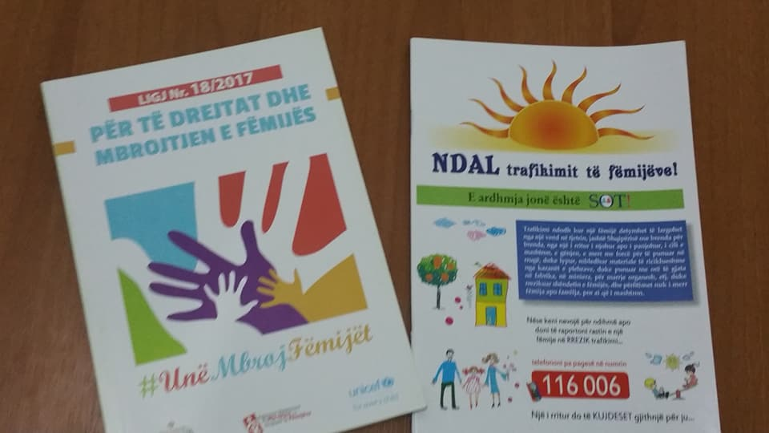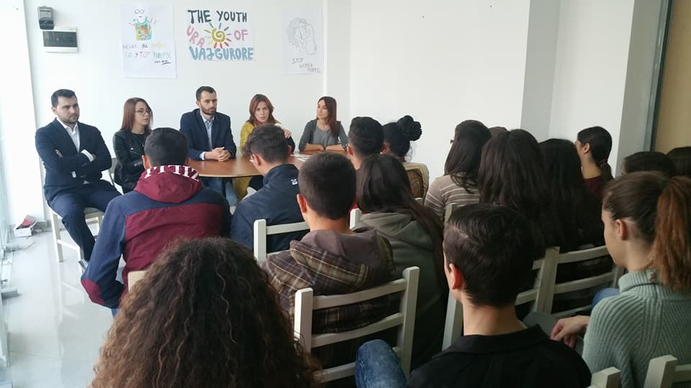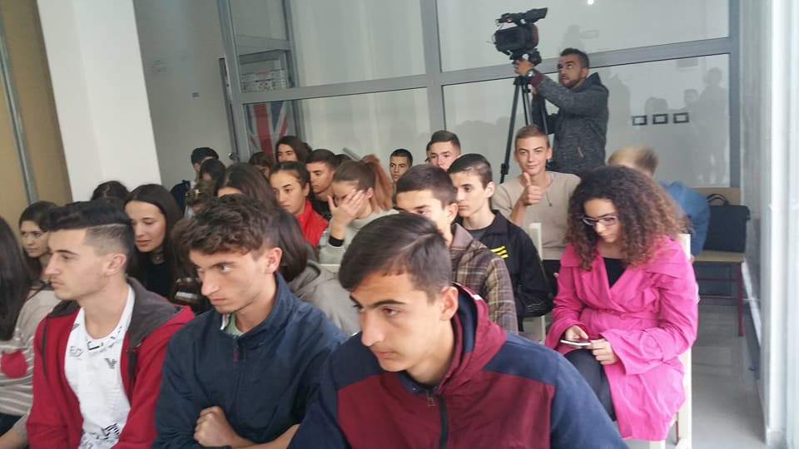
TV Berati https://www.youtube.com/watch?v=cIzm64p5lek&feature=youtu.be

Ne ishim të nxitur nga dëshira jonë e pastër për të parë vendin që përmirësohej dhe për të bërë një vend më të mirë për komunitetet për të rinjët për të jetuar. Ne gjithashtu kemi mësuar një mësim të rëndësishëm; se kur fuqia shpirtërore bashkohet dhe i konverton idetë në aspiratat njerëzore. Kjo është një forcë e pandalshme, stuhi që nuk do të ndalet për vitet që vijnë, sepse është forca e vullnetit që buron nga fuqia e shpirtit rinor I cili ka treguar se ka arritur të bejë me shumë gjera dhe me vullnetarizëm shpirtëror dhe jo material. Tashme ne jemi nje organizat zyrtare.

We were a little bit in a hurry from our pure desire to see our city developed and become better for the community, and the youth too. We also have learned an important lesson that when spirit power gathers and convert ideas into reality.This is an unstoppable power, a storm that won’t stop in the oncoming years, because it is the power of will which flow out from youth spirit.Who has showed that has overtake to make a lot of things with volunteerism and not that material’s one. Now we are an official NGO, L73413133M https://web.facebook.com/NGOUraVajgurore/

❤Our ❤Youth ❤Our ❤Spirit ❤Our ❤Future ❤ USA❤The Youth of Ura(Bridge)❤!
"I love traveling around Albania, but what I love even more is meeting with young people like you. At the end of the day, the reason I have such strong hope in Albania’s future is you."
Read Deputy Chief of Mission David Muniz's full remarks at the Berat Youth Town Hall Meeting: https://goo.gl/n1anEy
Lexoni fjalimin e plotë të Zëvendës Ambasadorit David Muniz gjatë Bisedimit me të Rinjtë e Beratit: https://goo.gl/CtWyHp
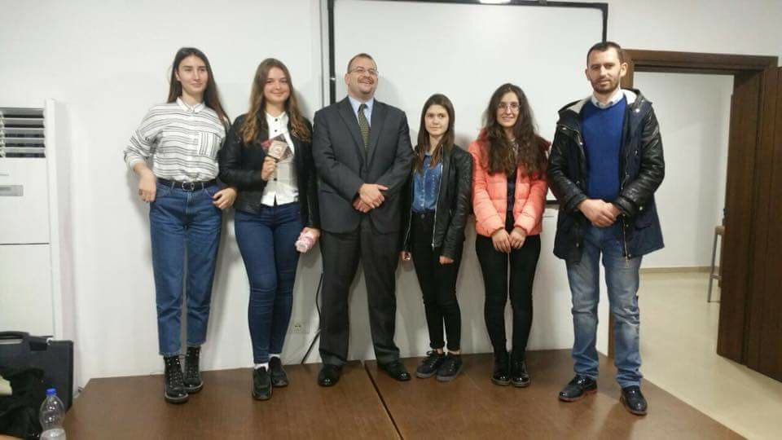

The Youth of Ura, u be pjese e aktivitetit Let's Do It! Te Pastrojme Shqiperine!
24 Nentor 2017! Si Pjese e lancimit nga Green Line Albania ne te gjithe Shqiperi.
The Youth of Ura take part at the big action “Let’s Do it” at 24th November 2017. As a national action launched by Green Line Albania in Albania all.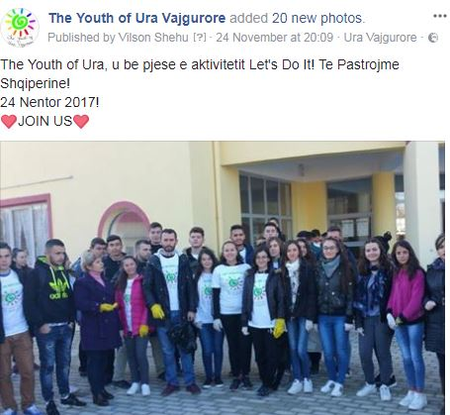
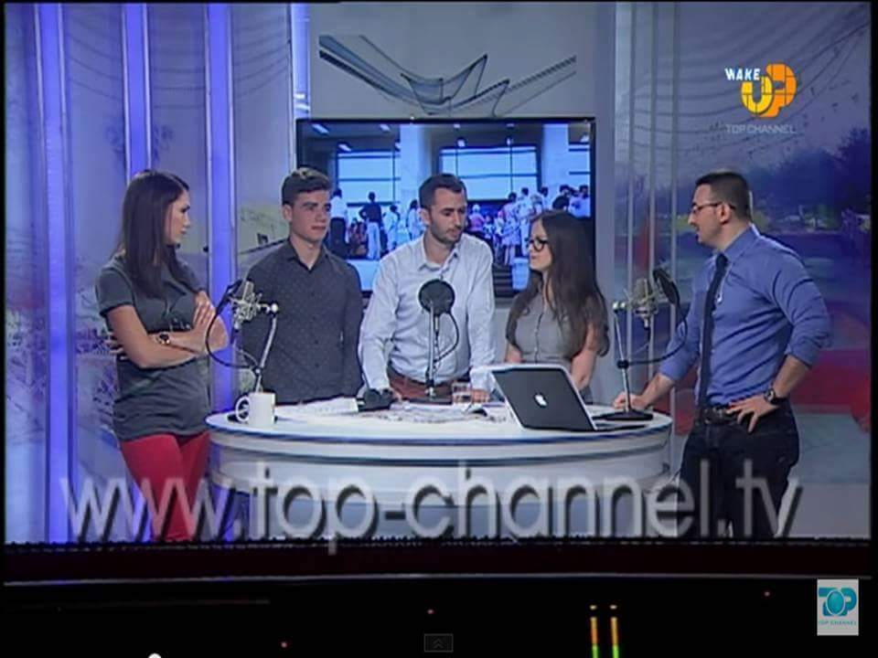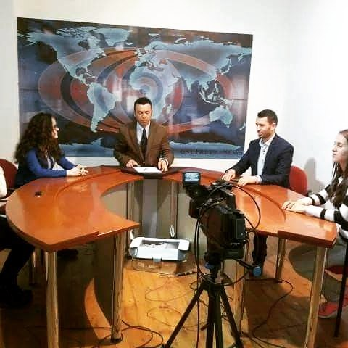
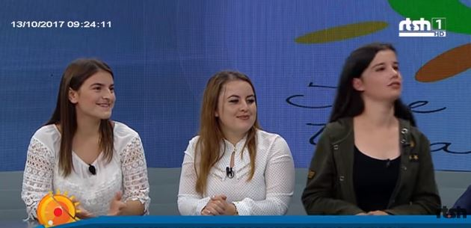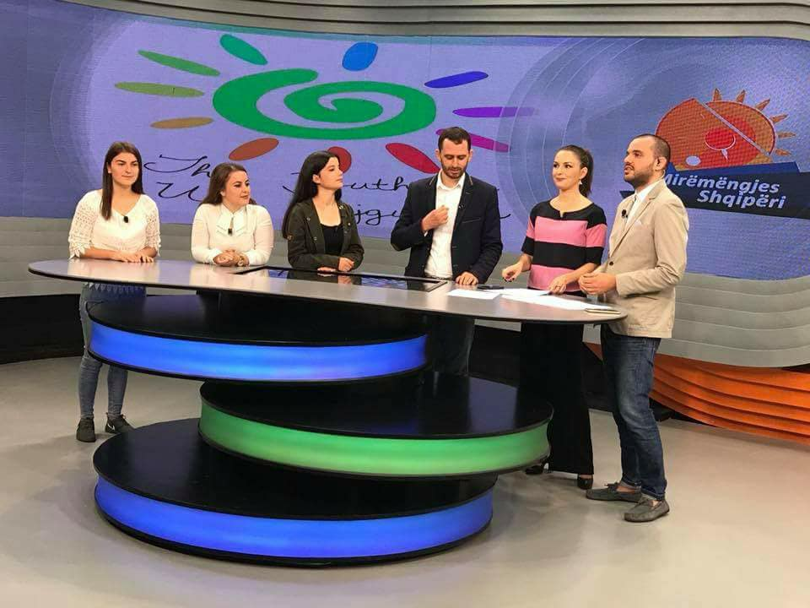
https://www.facebook.com/NGOUraVajgurore/

Embassy of the Netherlands in Albania
Human Rights are universal and should not be tight to any boundaries or borders. That’s why the Dutch embassy thinks it’s important to have cultural events not only in Tirana, but also in other cities of Albania.
Dutch ambassador Dewi van de Weerd travelled to High School Muhamer Janina in Urë Vajgurore, where she attented the screening of the two short films ‘Faji është I qiellit’ (The Fault of the Sky) and ‘Të tjerët’ (The Others), together with students. In her opening remarks, Dewi told the participants: ‘The Dutch embassy believes that art is a powerful instrument in promoting human rights for all, raising awareness and combating social indifference. We also believe that through art, people’s mind are stimulated and enriched; that’s why we invest a lot in cultural activities with a clear HR theme incorporated.’
After the movie, the present students really engaged with the topic of bullying that was raised in both films and discussed the importance to speak up and ask for help in these cases.
Thanks go out to EU Policy Hub and The Youth of Ura for organizing the screening!
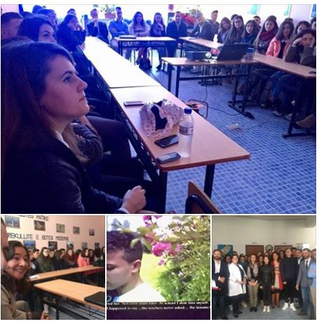

The Youth of Ura Vajgurore ne bashkpunime me AMA shpk, zyra e PUNES BERAT,sherbimi Social Berat,ofruan ndihma per komunitetin e Ures Vajgurore dhe prinderit e shkolles, Sali Gjuka, 5 Maj, edhe shkolles Poshnje ,ku rreth 100 prinder moren nje dhurate per festat e fundvitit
Co-operation between The Youth of Ura(bridge) , AMA Dress shpk, Social Service Berat,Employment Office, shared 100 packed to Ura Vajgurore community and families in need from these schools Sali Gjuka, 5 Maj, and Poshnje .
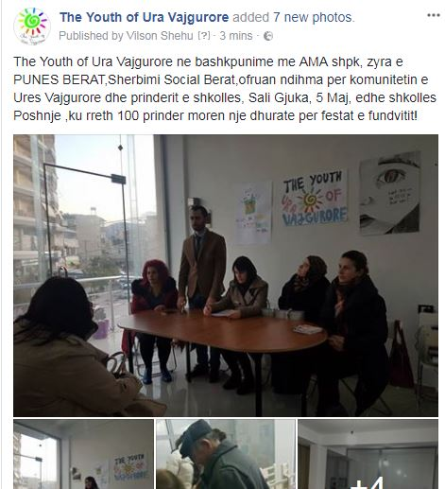
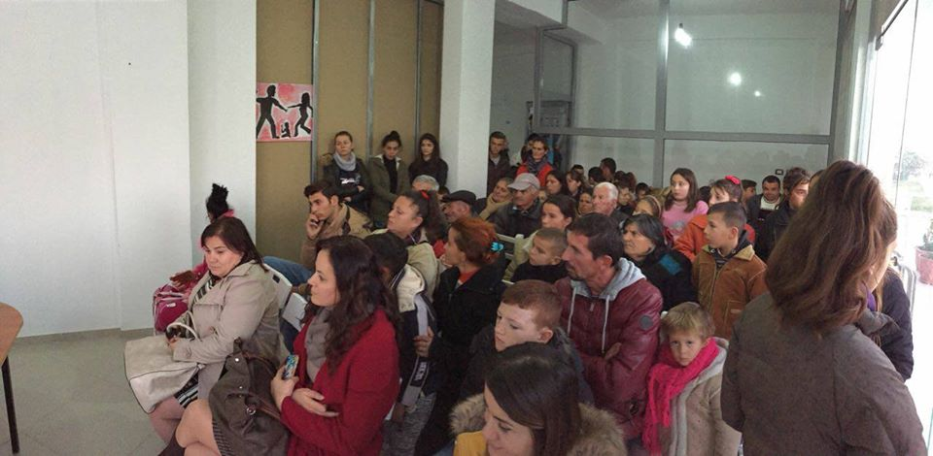

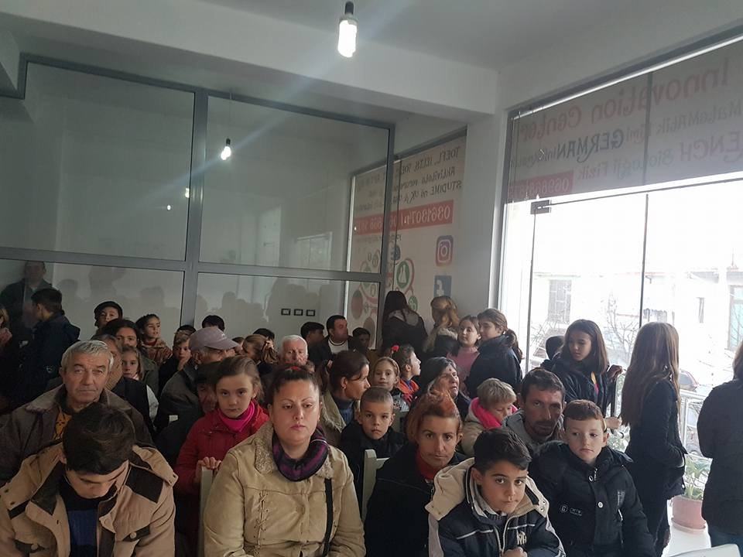

❤Aty ku qyteti mere forem ❤The Youth of Ura❤
The Youth of Ura ne bashkpunim me forumin :Qytetar Aktiv,Shk Sali Gjuka dhe zyren per Bashkimin European bashkia Ure Vajgurore" organizuan aktivitetin per te Drejten e Informimit dhe promovimin e Djaloshit te Dimalit. #TheYouthofUra#Shkolle#Komunitet#EU#Bashki#Prinder#
Promoting the symbol of the city “Djaloshi i Dimalit”, and the right to inform.Cooporation between Active Citizenship forum, Secondary school Sali Gjuka, EU info Office, Community, Parents ,Municipality of Ura Vajgurore , and The Youth of Ura NGO,
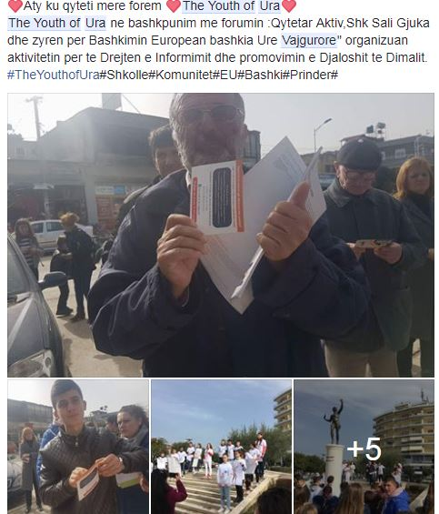

Rrjeti për Forcimin e Komuniteteve
#IDMAlbania
#rrjetiperforciminekomuniteteve, #CIVILISCR2, #CIVILISCR2LIBOHOVE, #CIVILISCR2DEVOLL, #CIVILISCR2URAVAJGURORE
Qendra ACEG
Lex Ferenda
The Youth of Ura Vajgurore
http://www.monitor.al/tre-bashki-projekt-pilot-per-llogaridhenien/

New project Networking for supporting Community in three municipalities in Albania, like Libohove, Ure vajgurore, Devoll . Supporitng by EU founds, IDM Albania.

Kult-Ura is another project win in 2018 form Leviz Albania, about promoting youth voice in community and rasing found from the municipality for youth needs.

